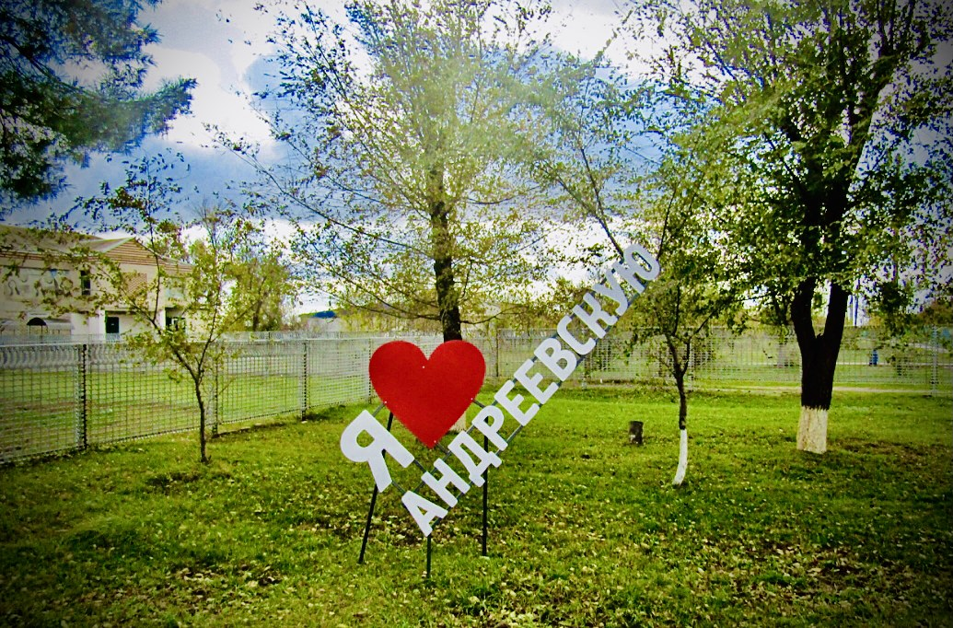
Отчет Главы Андреевского сельского поселения
о результатах своей деятельности и деятельности Администрации Андреевского сельского поселения
за первое полугодие 2024 года

ст. Андреевская 3 июля 2024 г.

Уважаемые жители Андреевского сельского поселения!

Представляя свой отчет о работе администрации сельского поселения за первое полугодие 2024 года, постараюсь отразить основные моменты в деятельности администрации, обозначить существующие проблемные вопросы и пути их решения.

Вся работа администрации в первую очередь это работа с населением. Ежедневно мы оказываем помощь в разных жизненных вопросах: оформлении документов на получение адресной помощи, детских пособий, материальной помощи, электроснабжения вопросах благоустройства, оформления жилья в собственность, вопросах землепользования и т.д. Было выдано 106 справок разной направленности.
Сотрудниками администрации регулярно проводились сверки похозяйственных книг, подготавливались отчеты о деятельности администрации, а также ответы на письма и запросы органов власти, организаций и населения.
Закончена работа по внесению данных в электронную похозяйственную книгу. Сдан архив за 2021 и 2022 год, подготавливаем 2023.

В рамках нормативно-правовой деятельности за отчетный период принято: 58 постановлений, 14 распоряжений, собранием депутатов Андреевского сельского поселения принято 6 решений. Разработан и утвержден новый Устав

Специалистами администрации производятся нотариальные консультации и совершаются нотариальные действия для населения, за текущий период выдано 40 доверенностей.
За нарушение правил благоустройства, уборки и содержания территорий, правил содержания домашних животных и птицы нашими специалистами было составлено 3 протокола об административных правонарушениях. И 1 протокол за несвоевременную уборку прилегающей территории от сухой растительности.
В этом году в ряды вооруженных сил для прохождения срочной службы призвано 2 человека, явка призывников на комиссию в этом году составила 92% из 26 человек у нас 2 уклониста.

Первой и основной составляющей развития поселения является обеспеченность финансами, для этого ежегодно формируется бюджет поселения. Формирование проводится в соответствии с Бюджетным кодексом Российской Федерации и Положением о бюджетном процессе в муниципальном образовании.
Бюджет поселения представляет собой перечень доходов и расходов, утверждаемый решением Собрания депутатов на текущий финансовый год. Средства, предусмотренные в местном бюджете, расходуются в соответствии с бюджетным законодательством и муниципальными нормативными правовыми актами.
Решение многих задач и вопросов поселения в повседневной жизнедеятельности определяет именно уровень финансового обеспечения, проблемных вопросов достаточно. Доходная часть бюджета формируется из собственных доходов и безвозмездных поступлений из бюджетов всех уровней.
За отчетный период доходная часть бюджета исполнена в сумме 4,9 млн. рублей или 51,3 процента к плановым назначениям, из них собственные доходы 753,8 тыс. рублей или 19,8 процента к плану. Сумма безвозмездных поступлений составила 4,1 млн. рублей или 72 процента к плану.
Большой проблемой в вопросе наполняемости бюджета остается недоимка по платежам в бюджет. Дисциплина с уплатой налогов далека от совершенства. Администрацией поселения во взаимодействии с территориальными органами налоговой службы, службой судебных приставов проводится систематическая работа по сокращению задолженности по платежам в бюджет. Недоимка в местный бюджет составляет 1,7 млн. рублей, погашение этой недоимки позволит решить многие вопросы в части не решенных вопросов нашего поселения.
Расходование бюджетных средств контролируется управлением Федерального казначейства и контрольно – счетной палатой Ростовской области.
Расходная часть бюджета исполнена в сумме 4,4 млн. руб (44,9% к плановым назначениям), средства были направлены на оплату коммунальных услуг, уличное освещение, услуги связи, содержание аппарата администрации, техобслуживание газового оборудования, ремонт оргтехники, приобретение программного обеспечения, уплату налогов, обслуживание официального сайта, оценку рыночной стоимости имущества, на доплаты к пенсиям муниципальных служащих, на осуществление первичного воинского учета, на страхование добровольных пожарных, на услуги по зимнему содержание дорог, на ремонт ограждения кладбища в х. Кут-Кудинов, на санитарную уборку и покос сухой растительности, на противоклещевую обработку, на услуги по техническому обслуживанию объектов сетей уличного освещения и сетей газопотребления и их аварийно-диспетчерского обеспечения, на развитие культуры и спорта.
- общегосударственные вопросы – 3,3 млн. рублей;
- национальную оборону –59,6 тыс. рублей (содержание ВУС);
- национальную безопасность правоохранительную деятельность– 2,9 тыс. рублей;
- национальную экономику 37,8 тыс. рублей;
- на жилищно-коммунальное хозяйство – 200,5 тыс. рублей;
- культуру – 776,1 тыс. рублей;
- социальное обеспечение – 98,1 тыс. рублей;
- физическую культуру и спорт – 5,0 тыс. рублей.

Хочется рассказать про инициативное бюджетирование — это практика, при которой граждане непосредственно участвуют в решении вопросов, на что потратить бюджетные деньги, то есть жители предлагают на обсуждение проекты благоустройства в рамках выделенных средств на развитие общественной инфраструктуры своего села на конрсной основе. Максимальная сумма проекта составляет 3 млн. рублей, но чтобы проект прошел нужно соблюсти ряд условий: количество жителей проголосовавших за него должно быть не менее 200 человек и 5% от общей суммы должен составлять вклад граждан, предпринимателей или организаций. Мы попробовали поучаствовать, но не получилось. 5 процентов мы обеспечили, а вот голоса нет, собрали только 170. Наш проект был отклонен.

Заключены договора на паспортизацию бесхозных дорог, поставлен на учет как бесхозный объект склад в х Кут-Кудинов, изготовлены технические паспорта на четыре бесхозных объекта в ст. Эркетиновская и х. Кудинов.

Водопроводное хозяйство обслуживается ГУПРО «УРСВ». В аварийном состоянии у нас находится водонапорная башня, что не позволяет на полную мощность качать воду, часто бывают перебои с подачей воды. Ее замена запланирована на 2025 год, пока будут пробовать качать на прямую, мощность труб позволяет, подготовительные работы уже ведутся.
Заключен договор с Дубовским РЭС МРСК Юга ПО «ВЭС Ростовэнерго» на техническое обслуживание и ремонт сетей наружного освещения в населенных пунктах поселения. В рамках договора будут проведены ремонтные работы линий электропередач в ст. Андреевская, в этом квартале планируется произвести замену вышедших из строя ламп уличного освещения и установлено дополнительно несколько новых точечных фонарей в х. Куинов. После пожара на ул. Западная вышла из строя система уличного освещения, на этой неделе пообещали проблему решить.

В рамках заключенного договора на зимнее содержание дорог проводилась механизированная очистка проезжей части дорог и обочин от снега, а также противогололедная обработка дорожного полотна. Были установленынедостающие дорожные знаки. Заключен договор по скашивание травы на обочинах.

В апреле - мае проводился ежегодный месячник чистоты.
Проводились работы по наведению санитарного порядка на территории поселения: спиливание сухих ветвей на деревьях, побелка деревьев, уборка территории после посетившего нас урогана. В рамках акции "Сад Памяти" работниками СДК были высажены новые деревья.
Продолжается покос сорной растительности на бесхозных и общественных территориях, в текущем месяце планируется покос и на всех пяти кладбищах поселения. Противоклещевая обработка была проведена.

Разработан и утвержден перечень мероприятий по реализации муниципальной долгосрочной целевой программы «Охрана правопорядка»». Ведется работа с органами занимающимися регистрацией и паспортизацией населения, с представителями полиции по соблюдению паспортного режима.
Организовывались совместные дежурства и рейды обследования территории поселения на предмет нахождения несовершеннолетних детей в ночное время без сопровождения родителей (лиц, их замещающих) после 22:00 часов.

Ежегодно, в период с мая по октябрь, на территории Дубовского района ведется активная борьба с очагами произрастания дикорастущей конопли. Уничтожаются десятки гектаров этого злостного сорняка! Органами местного самоуправления района совместно с сотрудниками ОП №4 МУ МВД России по Ростовской области и казачьей дружиной организован регулярный контроль уничтожения очагов произрастания дикорастущей конопли.

В связи с открытием купального сезона, в целях реализации полномочий по обеспечению безопасности людей на водных объектах, утверждены Правила охраны жизни людей на водных объектах, разработан План основных мероприятий по обеспечению безопасности людей на водных объектах, в связи с отсутствием оборудованных мест для купания население оповещено о запрете купания, на водоемах установлены таблички с надписями о запрете купания, проводится патрулирование ДНД и КД.

С целью противопожарной безопасности, на территории Андреевского сельского поселения:
- были созданы защитные противопожарные минерализованные полосы по периметру населенных пунктов, предупреждающих распространение огня при природных пожарах;
- проведена инвентаризация пожарных гидрантов (на территории 6 шт., все в исправном состоянии) и естественных водоисточников, установлены светоотражающие таблички;
- в целях профилактики и недопущение пожаров установлен баннер
- произведено страхование добровольных пожарных;
- проводилась информационно-разъяснительная работа с населением и вручение памяток о мерах пожарной безопасности (378 шт);
- проведены рейды по многодетным и неблагополучным семьями, в ходе которых вручались памятки с отметкой в журнале у инспектора о правилах пожарной безопасности, и проверялась работоспособность ранее установленных пожарных извещателей (установлено 16 штук);
- в целях снижения рисков и смягчения последствий возникновения чрезвычайных ситуаций, обусловленных чрезвычайной пожароопасностью, проведена проверка работоспособности противопожарного оборудования
На особом контроле находится работа с многодетными семьями их у нас 27 и семьями, находящимися в трудной жизненной ситуации 1. Организованно тесное взаимодействие с комиссией по делам несовершеннолетних при Администрации Дубовского района по профилактической работе с несовершеннолетними и Управлением социальной защиты населения Администрации Дубовского района по оказанию социальной помощи.

За отчетный период наша спортивная команда принимала участие практически во всех состязаниях и заняла 1 место в общем зачете муниципального этапа спартакиады Дона 2024.

Наш СДК продолжает проводить мероприятия по поддержке народного творчества и культуры. Традиционно проводились праздничные мероприятия посвященные Дню защитника Отечества, Международному женскому Дню. 9 мая были организованы митинги, концерты, возложение венков к памятникам погибших воинов, проведена акции «Бессмертный полк», «Фронтовая каша». В День Великой Победы поздравили тружеников тыла и вдов участников войны. Были проведены мероприятия ко Дню защиты детей. Были организованы митинг памяти и церемония возложения цветов, посвященные Дню памяти и скорби – 81 -ой годовщине начала Великой Отечественной войны 1941-1945 гг., проведена акция «Свеча памяти». В течение полугодия проводили ряд мероприятий по борьбе с наркоманией, алкоголем и табакокурением. В экологическом субботнике «Всемирный День окружающей среды» работники СДК совместно со школьниками, собрали мусор на улицах нашего поселения.
.
В заключение хочу выразить слова благодарности главе Администрации Дубовского района, его заместителям и специалистам, ну и конечно же своим специалистам тоже, работникам культуры и социального обслуживания, депутатам, активным жителям нашего поселения, руководителям предприятий и организаций, нашим ИП, за помощь и поддержку по выполнению намеченных планов, направленных на улучшение качества жизни нашего сельского поселения.

Огромное вам всем спасибо и спасибо за внимание!

Глава Администрации Андреевского сельского поседения Лондарь А.В.

